Электронный журнал

Делопроизводство
Деловое письмо: правила оформления и порядок работы
Шияневская Инна
менеджер проектов, эксперт в сфере делопроизводства
Деловая корреспонденция — это способ взаимодействия различных структур, от эффективности которого зависит многое: экономическое благополучие фирмы, ее репутация, развитие стабильных партнерских отношений, а также налаживание контакта с вышестоящими организациями, поэтому неудивительно, что в сфере деловых отношений существуют достаточно строгие правила составления документов и ведения деловой переписки. О правилах работы с деловыми письмами поговорим в статье.

Деловое (служебное) письмо: понятие, функции, разновидности
В современном мире сложно представить компанию, изолированную от внешней среды. Каждая организация стремится наладить эффективное взаимодействие со сторонними структурами, клиентами, вышестоящими органами, и подчас это взаимодействие и есть ключ к успеху фирмы.
Одним из инструментов коммуникации служит деловое письмо как особый вид корреспонденции, включающий в себя большое число разновидностей официальных оперативно-информационных документов, используемых для решения текущих и перспективных задач управления.
Деловое письмо выполняет ряд важнейших функций, через которые наиболее полно можно представить значимость этого документа в деловом мире.
Прежде всего следует отметить информационную функцию — письмо содержит сведения, факты, информацию различного рода.
Реализация данной функции в полном объеме зависит не только от количества и качества информации, но и от способа ее подачи, четкости формулировок, отсутствия двусмысленности и подтекста.

Организационная функция реализуется, когда документ создается с целью организации, координации деятельности людей. В этом случае от логичности, структурированности текста документа зависит как процесс, так и результат этой деятельности.
Содержание сведений, являющихся доказательной базой при рассмотрении спорных ситуаций, выявляет юридическую функцию письма.
Грамотно оформленные документы служат гарантией разрешения профессиональных, коммерческих и других споров и конфликтов и, следовательно, являются основой стабильного развития компании.

Коммуникативная функция обеспечивает связи организации с внешней средой, поддержание необходимых контактов, взаимодействие с реальными и потенциальными партнерами и клиентами.
Выделение указанных выше функций позволяет сделать вывод, что деловое письмо является важным элементом делопроизводственной системы в частности и управления организацией в целом.
На практике секретарю и офис-менеджеру приходится сталкиваться с большим количеством корреспонденции, создавать письма различного содержания и для различных целей. Наиболее распространенными являются следующие разновидности писем:
- письма-запросы, цель которых — получить подробную информацию о товаре, услуге, ситуации и пр.;
- гарантийные письма — направляются в другие организации для подтверждения данных ранее обещаний, оговоренных условий;
- сопроводительные письма — создаются для описания пересылаемых документов и материальных ценностей с целью контроля за их движением;
- письма-подтверждения — высылаются для подтверждения получения документов или материальных ценностей;
- рекламные письма — содержат описание рекламируемых товаров и услуг;
- рекламации — отражают претензии к стороне, нарушившей договорные обязательства, и содержат требования возмещения убытков.

Структура делового письма
Вне зависимости от разновидности делового письма, применяемого в каждом конкретном случае, существуют определенные правила структурирования и оформления текста, ориентация на которые позволит создать грамотный документ, свидетельствующий о высоком профессионализме работников компании.
Прежде всего следует отметить важность соблюдения структуры делового письма. Зачастую при создании документа автор не задумывается о таком моменте, как деление информации на смысловые блоки (составные части). В итоге (особенно в случаях многоаспектности письма) информация может подаваться хаотично, что вызовет трудности в понимании адресатом послания. Структура письма — это скелет, который позволяет изложить проблему логично и последовательно.
Деловое письмо условно состоит из трех частей.
Первая — описание мотивов, причин, побудивших автора к созданию письма.
В этом блоке часто приводятся ссылки на факты, события, указываются справочные и регламентирующие документы. Первая часть по своей сути является вводной, подготавливающей адресата к основным сведениям. Чем более информационно весомой она будет, тем более «естественной», не вызывающей сопротивления (отторжения) окажется последующая информация.

Приведем примеры вводной части письма, объясняющей мотивировку написания письма:
«В связи с повышением ключевой ставки Центрального банка до 17%, значительным удорожанием рынка кредитных ресурсов…«;
«В связи со сложной экономической ситуацией, в целях обеспечения исполнения обязательств по заключенным договорам…».

Во второй части письма излагаются выводы, просьбы, предлагаются решения.
Это основной информационный блок, который отражает позицию автора по рассматриваемому вопросу. Важность этой части обуславливается стремлением не просто донести сведения, но и в большинстве случаев побудить адресата действовать или мыслить в нужном для автора направлении.
Примеры основной части письма:
«Коммерческое предложение, направленное в Ваш адрес, сформировано с учетом цен на оборудование по состоянию на 01.06.2015. В настоящий момент наблюдается значительный рост цен, в связи с чем предложение требует актуализации…«;
«Сообщаем Вам, что для реализации программы реновации гостиничного комплекса „Лазурь“ были заключены договоры со следующими организациями: ООО „Строй-Интер“, ООО „Д-бюро“. Компании были определены в условиях конкурсного отбора, коммерческие предложения соответствуют техническому заданию заказчика».

Третья часть посвящена формулировке ожидаемого результата, описанию вероятных исходов события при принятии предлагаемого или альтернативного решения, констатации соглашения или отклонения предложения и пр.
Примерами могут служить следующие фразы:
«Ожидаем Вашего согласия на установку двухтарифных приборов учета электроэнергии в Вашем многоквартирном доме»;
«В случае игнорирования наших требований будем вынуждены обратиться в вышестоящие органы для решения сложившейся ситуации»;
«На основании изложенного сообщаем о приостановке строительства торгово-развлекательного комплекса».

Следует отметить, что в некоторых случаях письма могут содержать только первые две части или, например, только вторую часть описанной структуры. Это может быть осознанное опущение одного из блоков, и в этом случае функции отсутствующей части могут быть перераспределены между существующими. Или же некоторая часть структуры письма может отсутствовать в связи с нехваткой фактического материала.

Оформление делового письма
Деловое письмо отражает имидж компании. Поэтому целесообразно оформлять корреспонденцию на бланках организации согласно ГОСТ Р 6.30–2003 «Унифицированные системы документации. Унифицированная система организационно-распорядительной документации. Требования к оформлению документов». Значимость бланков определяется наличием в них необходимой справочной информации, а также присутствием символики предприятия, которая будет запечатлена в памяти адресата и будет соотноситься с брендом компании. Оформление реквизитов согласно ГОСТ Р 6.30–2003 позволит выдержать архитектонику делового письма, соблюсти пространственное соотношение его элементов, оформить текст в соответствии с правилами деловой переписки.
Наиболее типичными для делового письма, независимо от его разновидности, являются реквизиты: дата регистрации, регистрационный номер, адресат, заголовок к тексту, текст, отметка о наличии приложения (при необходимости), подпись, отметка об исполнителе.
Следует отметить, что в ГОСТ Р 6.30–2003 достаточно подробно описывается оформление каждого из реквизитов официальных документов, однако в дополнение к этим сведениям хотелось бы указать на важность графического единообразия всех элементов текста.
Деловое письмо — документ двухуровневой структуры, где одним из уровней выступает смысл, та информация, которую передает автор, а вторым — форма (графическое выражение смысла, пространственное распределение информации и пр.). При этом форма, являясь второстепенным аспектом, несет важную функцию воздействия на адресата. Когнитивная оценка того, «как написано», влияет на восприятие того, «что написано». Учитывая, что деловое письмо всегда имеет цель (организационную, информационную, коммерческую), для ее достижения не стоит упускать из виду данный, казалось бы, формальный, параметр.

Языковые конструкции
Отличительной особенностью деловой корреспонденции является использование выражений-клише, характерных для документов языковых формул. Подобная практика имеет свои плюсы: во-первых, значительно сокращается время на выбор языковых средств для описания типовой ситуации; во-вторых, повышается информативность документа — текст воспринимается легче из-за отсутствия речевой избыточности, образных выражений; в-третьих, поддерживается нейтральный тон изложения — норма для официальной переписки, субъективные и излишне эмоциональные составляющие сведены к минимуму.
Ниже приведем основные языковые конструкции, используемые в деловых письмах:

Таблица1

Примеры выражений-клише в деловой речи
Разновидность  делового письма | Языковые конструкции | Вводная часть | Основная часть | Завершающая часть
Письма-запросы | В соответствии с протоколом от 21.04.2015 № 23… | Просим предоставить информацию в срок до… | В случае непредставления информации будем вынуждены обратиться в…  Выражаем уверенность, в том, что…  Просим Вас не задерживать ответ…
Гарантийные  письма | В связи со сложной экономической ситуацией… | Гарантируем возврат кредита в сумме… в срок…  Оплату гарантируем… | Надеемся на взаимопонимание…
Сопроводительные письма | В связи с Вашим запросом…  Согласно договоренностям… | Направляем Вам…  Согласно прилагаемому списку высылаем отдельным пакетом…  Одновременно с этим письмом высылаем… | По получении документов просим сообщить об этом по факсу…  Просим извинить нас за задержку с ответом…
Письма-извещения | В соответствии с протоколом о взаимных поставках… | Доводим до Вашего сведения…  Извещаем Вас…  В ответ на Ваш запрос ставим Вас в известность… | Ожидаем Вашего согласия (одобрения, подтверждения)…
Рекламации | Согласно договору поставляемые Вами товары должны соответствовать… | К нашему сожалению, мы вынуждены сообщить, что качество товара не удовлетворяет требованиям… | Рассчитываем, что наши замечания будут учтены…  Настоятельно требуем выполнения принятых Вами обязательств…
Приведенные в качестве примера формулировки не являются исчерпывающими: в деловой речи они представлены в значительно большем объеме, а в совокупности с внутренним тактом, профессионализмом и объективностью в оценке и описании ситуации эти фразы формируют индивидуальный языковой стиль секретаря.

Порядок работы с деловым письмом
Работа с исходящим деловым письмом — один из основных делопроизводственных процессов, включающий цепочку действий, направленных на качественную подготовку корреспонденции, формирование единого стиля компании, поддержание деловой репутации. Порядок работы с исходящим письмом включает в себя такие этапы, как создание документа, согласование его с компетентными (заинтересованными) сотрудниками, проверка оформления делового письма, подписание руководителем, регистрация документа и его отправка адресату; графически процесс может быть представлен следующим образом:
Стартом процесса является этап создания проекта делового письма. Зачастую в небольших компаниях исходящую корреспонденцию формирует секретарь или офис-менеджер. В более крупных организациях инициаторами и авторами писем могут выступать сотрудники структурных подразделений, в связи с чем существует вероятность формирования лексически, графически и стилистически некорректных материалов ввиду отсутствия у этих сотрудников специальных знаний. Снизить количество подобных ситуаций возможно при помощи создания библиотеки образцов деловых писем, размещенной на общедоступном сервере. Каждый помещаемый документ должен быть выверен секретарем на предмет его соответствия делопроизводственным стандартам. Для удобства пользования библиотека может быть оснащена дополнительным файлом-каталогом представленных для общего доступа документов.

Таблица 2

Реестр образцов деловых писем
Вид делового письма | № в библиотеке | Содержание | Согласующие лица | Подписывающее лицо
Гарантийное письмо | № 1 | О подтверждении достигнутых договоренностей | Главный бухгалтер, юридическая служба | Директор; письмо заверяется печатью
Письмо- приглашение | № 2 | Приглашение на семинар по теме «Связи с общественностью в современном контексте» | Орг.-метод. отдел | Заместитель директора по направлению
… | … | … | … | …

Согласование проекта делового письма проводится в том случае, если в документе затрагиваются интересы других структурных подразделений компании, или же в ситуациях, требующих участия компетентных специалистов для подготовки качественных материалов.
Нередко согласующими лицами выступают представители юридической службы, что обуславливается необходимостью формирования юридически «чистых» документов, и специалисты финансовых структур, отвечающие за экономическое благополучие фирмы. Списки согласующих лиц и зоны их ответственности могут быть утверждены приказом по предприятию. Рассматривая вопрос согласования, следует указать на важность выбора оптимального количества согласующих.
HА ЗАМЕТКУ!
Избыточное согласование (например, когда письмо согласовывают представители нескольких смежных финансовых отделов, а затем главный бухгалтер) несет в себе опасность — затягивание сроков подготовки письма.

Проверка оформления делового письма проводится секретарем после формирования окончательного текста документа. Данная стадия весьма важна, поскольку позволяет исключить вероятные орфографические, пунктуационные ошибки, лексические неточности, а также выдержать документ в едином корпоративном стиле и соблюсти нормы делопроизводства.
Конечно, просмотр каждого документа влечет за собой увеличение объема работы секретаря. Однако подобная практика способствует повышению качества исходящей корреспонденции, которая во внешней среде сигнализирует о высоком уровне компании. К тому же во многих организациях ответственность за документы, попадающие на подпись руководителя, так или иначе частично лежит на секретаре, и в связи с этим тщательная проверка писем становится еще более актуальной, поскольку служит для руководства критерием оценки профессионализма секретаря.

Подпись — обязательный реквизит делового письма, придающий ему юридическую силу. Документы подписываются руководителем предприятия, а также его заместителями по направлениям деятельности.
В некоторых случаях возможно предоставление права подписи отдельных документов другим сотрудникам компании: тогда требуется оформление соответствующего приказа и/или доверенности.
Так, например, подпись информационных писем и архивных справок может быть делегирована представителю службы ДОУ (руководителю отдела, архивариусу), писем, содержание которых относится к кадровым вопросам (кадровому делопроизводству), — руководителю отдела кадров, финансовых документов — работникам бухгалтерии.

Регистрация и отправка делового письма, как правило, осуществляется секретарем компании (особенно при отсутствии в организации службы ДОУ).
Регистрация — это своего рода включение документа в официальный информационный массив предприятия. Традиционно регистрация ведется в пределах календарного года в журнале учета исходящих документов (при отсутствии СЭД), однако ускорение темпа рабочего процесса, повышение интенсивности труда порой требует использования альтернативных форм учета деловых писем. Таковой является, например, электронный журнал регистрации корреспонденции:

Таблица 3

Журнал учета исходящей документации
Рег. № | Дата | Содержание | Адресат | В ответ на… | Автор | Способ отправки | Примечания
1 | 15.01.2015 | О сроках поставки оборудования | ООО «Максвел ИТ» | - | Иванов С.К., ИТ-отдел | почта | -
2 | 17.01.2015 | О рекламной кампании | ООО «Кадр» | письмо ООО «Кадр» от 29.12.2014 № 45 | Смирнова А.К., отдел маркетинга | почта | -
… | … | …. |  | … | … | … | …

Основное преимущество такого журнала состоит в быстром автоматическом поиске необходимой информации.
Если невозможно полностью отказаться от бумажной формы, электронный реестр может ее дублировать. При этом помещение его (реестра) совместно со скан-копиями писем в сетевую общедоступную библиотеку существенно сэкономит рабочее время не только секретаря, но и других сотрудников компании. Ситуации, когда работники приходят с просьбой найти какой-либо документ, будут сведены к минимуму.
Отправка деловых писем может осуществляться различными способами — посредством ФГУП «Почта России», экспресс-почтой, факсом, электронной почтой, через специальные каналы обмена информацией. Тот или иной выбор делается в каждом конкретном случае в зависимости от обстоятельств, целей, бюджета и пр.
Отправке подлежат только полностью оформленные документы, подписанные, зарегистрированные, с наличием всех указанных в письме приложений.

Формально отправкой письма завершается цепочка действий по работе с исходящим документом. Однако бывают ситуации, когда секретарь должен контролировать обратную связь по отправленной корреспонденции.
Например, когда в письме указывается срок предоставления адресатом каких-либо сведений. Подобные письма помещаются «на контроль». Работа по ним считается завершенной после получения необходимых материалов.

В завершение хотелось бы отметить, что упорядочение работы с деловыми письмами от момента создания документа до его отправки за пределы компании — дело трудоемкое. Часто на этом пути секретарю приходится сталкиваться с такими явлениями, как игнорирование сотрудниками делопроизводственных правил, перескакивание или пропуск этапов процесса, самостоятельная работа по созданию и отправке документов без ведома секретаря или офис-менеджера (по принципу «так будет быстрее») и т. д. Тем не менее усилия в этой области окупаются достаточно быстро, так как рациональный маршрут движения деловых писем и соблюдение делопроизводственных норм и требований способствуют снижению физических и эмоциональных нагрузок, повышают эффективность рабочего процесса и свидетельствуют о высоком уровне компании.

Приложение 1

Пример оформления делового письма на бланке с угловым расположением справочной информации о компании
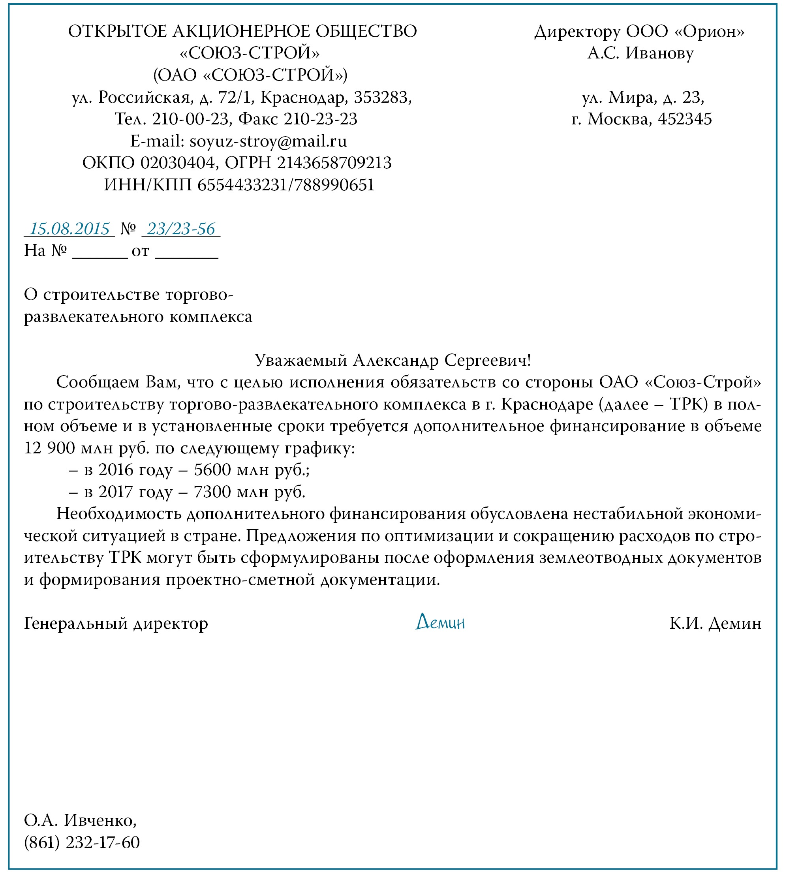

Приложение 2

Пример оформления делового письма на бланке с продольным расположением справочной информации о компании
